**PENGEMBANGAN DAN PENDAMPINGAN UMKM DOMPET KULIT MELALUI DIGITALISASI MARKETING BERBASIS MARKETPLACE SHOPEE UNTUK MENUNJANG PEMASARAN DAN PENINGKATAN PENJUALAN**

**Any Urwatul Wusqo 1), Biby Eka Fridayanti 2), Siti Aisyah3)**

Fakultas Ilmu Sosial Ilmu Politik Universitas Yudharta Pasuruan

Jl. Yudharta No.7, Kembangkuning Sengonagung, Purwosari, Pasuruan, Jawa Timur 67162. Phone :+6281559923267

e-mail : bibyfridaa@gmail.com

**Abstrak**

*The UMKM Dompet Kulit in Pucangsari village is one of the potential leather craftsmen UMKM in Pasuruan Regency. These UMKM have used the Shopee marketplace as a online marketing medium, but the lack of knowledge and ability of UMKM in managing the Shopee marketplace has made digital marketing not yet optimal. The existing marketplace is not well managed. So that marketing has not been able to increase sales. The purpose of this community service program is in addition to developing market place for UMKM, which is also aimed at assisting the management of market places in the long term. The method used in this mentoring program is the PAR method. Some of these development and mentoring program activites consist of communication and coordination to ploblem solving processes. Where the activites carried out are focused on maximizing the marketplace shoppe belonging to UMKM dompet kulit. The development and mentoring of this market place will have a major impact on increasing sales and expanding marketing. In addition, optimizing the market place can create a competitive advantage amid the Covid pandemic. It is hoped that this assistance can provide UMKM with insight into managing the Market Place Shopee properly. With this development and mentoring program, UMKM can expand marketing, increase the number of customers, and increase sales.*

**Keywords :** developmentand assistance, Digital Marketing, Market place Shopee, UMKM dompet kulit

**Abstrak**

*UMKM dompet kulit di desa Pucangsari adalah salah satu UMKM pengrajin kulit berpotensi di Kabupaten Pasuruan. UMKM ini telah menggunakan marketplace Shopee sebagai media pemasaran, namun kurangnya pengetahuan dan kemampuan UMKM dalam mengelola marketplace Shopee tersebut membuat pemasaran digital belum berjalan maksimal. Marketplace yang sudah ada belum terkelola dengan baik. Sehingga pemasaran yang dilakukan belum mampu meningkatkan penjualan. Tujuan program pengabdian masyarakat ini selain untuk mengembangkan market place UMKM tersebut, yaitu juga bertujuan untuk pendampingan pengelolaan market place dalam jangka panjang. Metode yang digunakan dalam program pendampingan ini adalah metode PAR. Beberapa kegiatan program pengembangan dan pendampingan ini terdiri darikomunikasi dan koordinasi hingga proses problem solving, dimana kegiatan-kegiatan yang dilakukan terfokus pada pemaksimalan marketplace shoppe milik UMKM dompet kulit. Pengembangan dan pendampingan market place ini akan berpengaruh besar terhadap peningkatan penjualan dan perluasan pemasaran. Selain itu optimalisasi market place dapat menciptakan keunggulan bersaing ditengah pandemi Covid. Harapan adanya pendampingan ini UMKM dapat menambah wawasan mengenai pengelolaan Marketplace Shopee dengan baik. Dengan adanya program pengembangan dan pendampingan ini, UMKM dapat memperluas pemasaran, menambah jumlah pelanggan, dan meningkatkan penjualan.*

**Kata Kunci :** Pengembangan dan pendampingan, Digital Marketing, Market place Shopee, UMKM dompet kulit.

**PENDAHULUAN**

Digital marketing adalah suatu usaha mempromosikan sebuah merk dengan menggunakan media digital yang dapat menjangkau konsumen secara luas. Digital marketing bisa didefinisikan sebagai semua upaya pemasaran digunakan perangkat elektronik atau internet dengan berbaragam strategi marketing dan media digital seperti, website, blok,media sosial dan start up Lainnya. Melalui digital marketing UMKM sebagai penyumbang pertumbuhan ekonomi di Indonesia, dapat memperluas jangkauan pasar dan meningkatkan volume penjualan.

Salah satu media digital marketing adalah marketplace. Market place adalah perantara atau pihak ketiga dalam transaksi online dengan menyediakan tempat bejualan dan fasilitas pembayaran. Marketplace adalah sebuah wadah pemasaran produk secara elektronik yang mempertemukan banyak penjual dan pembeli untuk saling bertransaksi (Apriadi,2017). Penjual tidak perlu bersusah payah dan kebingungan jika ingin berjualan online, karena marketplace sudah menyediakan tempat untuk berjualan online. Marketplace dapat di ibaratkan sebagai pasar yang mempertemukan penjual dan pembeli pada satu lokasi marketplace adalah sebuah pasar elektronik yang melakukan kegiatan menjual dan membeli suatu barang ataupun jasa yang meliputi 3 aspek (B2B,B2C,danC2C) dimana B2B (Bussiness to Business) mendominasi sampai 75% di marketplace. Marketplace merupakan puncak dari E-commerce, marketplace biasanya mempunyai system tersendiri yang dapat mengatur ratusan bahkan jutaan produk yang ingin dijual maupun dibeli. Contohnya, Shopee, Toko Pedia, Lazada, dan lain sebagainya. Dari beberapa banyak market place di Indonesia, shoppe merupakan market place paling popular dengan jumlah 21% market share dengan jumlah pengunjung yaitu sebanyak lebih dari 55 juta. Shopee adalah salah satu pemain penting di Indonesia, terutama di Negara “mobile-first” Shopee adalah online marketplace adalah online marketplace diversifikasi dan terdepan yang juga menyediakan pengalaman belanja web biasa. Platform belanja online yang satu ini tersedia di seluruh Asia Tenggara, Shopee juga ada Singapura, Filiphina, Malaysia, Thailand, Vietnam, serta di Taiwan. Berdasarkan data tersebut, digital marketing melalui shopee dinilai mampu memperluas jangkauan pemasaran, meningkatkan penjualan, dan penguatan daya saing UMKM.

Observasi UMKM

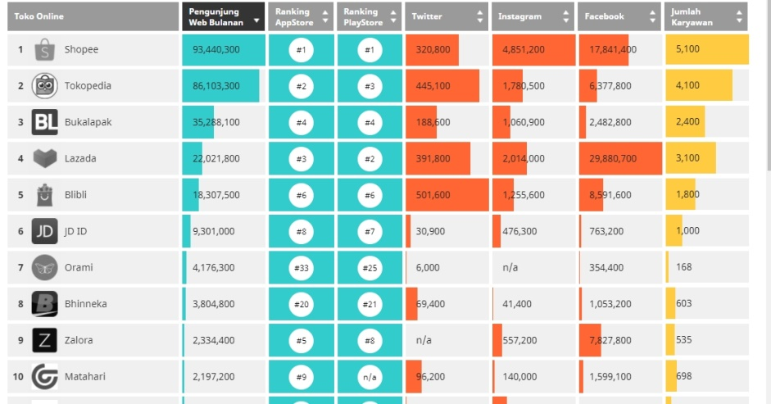

***Sumber “konsumendigital.com”***

UMKM dompet kulit desa Pucangsari telah merambah ke market shopee namun didalam UMKM dompet kulit Desa Pucangsari terdapat permasalahan yaitu kurangnya pengetahuan dan kemampuan dalam mengelolah market place shopee. Sumber daya yang kurang menguasai market place menyebabkan tidak maksimalnya digital marketing. Sehingga market place yang ada tidak mampu memperluas jangkauan pemasaran dan menigkatkan volume penjualan sesuai target penjualan.

UMKM dompet kulit desa Pucangsari memiliki potensi dalam mengembangkan pemasaran melalui digital marketing. UMKM tersebut sudah memasuki market place shoppe yang jika dikembangkan lebih lanjut akan meningkatkan penjualan dan daya saing UMKM. Pengabdian ini bertujuan untuk mewujudkan target penjualan yang lebih besar, meningkatkan sumber daya UMKM dalam mengelolah market place, serta memperkuat posisi UMKM dalam persaingan usaha. David (2014) menyatakan dalam penelitiannya e-marketplace memiliki manfaat bagi para pelaku usaha dalam membuat strategi baru untuk melakukan pemasaran sehingga jangkauan pemasaran menjadi lebih efektif dan efisien. E-marketplace merupakan pasar virtual dimana penjualan dan pembeli bertemu dalam melakukan berbagai transaksi, seperti halnya pasar nyata, marketplace ini menyediakan ruang atau tempat kepada penjual untuk memasarkan produk maupun jasanya. Menurut penerapan Handayani (2017) membahas mengenai peran E-marketplace yang menunjang berkembangnya kegiatan perdagangan secara online karena cenderung lebih praktis, modern, dapat dilakukan setiap waktu tanpa harus susah melakukan mobilitas keluar rumah ketika membutuhkan barang yang diinginkan. Sudah tentu hal ini merupakan peluang yang bagus bagi sebagian besar pelaku usaha kecil untuk ikut berperan aktif dalam menawarkan barang dagangan mereka menggunakan digital marketing.

Dari teori dan pemahaman terkait digital marketing dan marketplace yang telah dipaparkan tersebut, dapat disimpulkan bahwa digital marketing sangat berpengaruh terhadap UMKM dompet kulit desa Pucangsari. UMKM sebaiknya dapat memanfaatkan marketplace Shopee dalam pelaksanaan digital marketing agar UMKM dapat bersaing dan mencapai target penjual yang lebih tinggi.

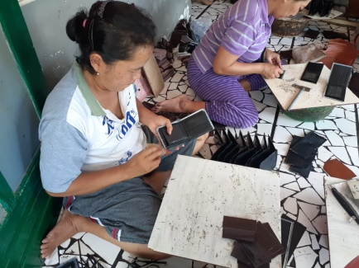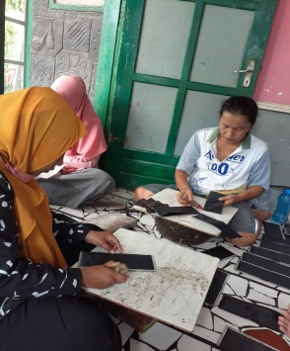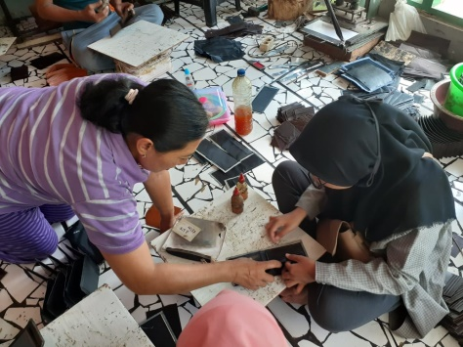

Gambar 1: proses produksi dompet kulit

**Metode**

Metode yang dilakukan dalam jurnal pengabdian ini adalah participatory action research (PAR). Menurut Kemmis dan McTaggert (1990: 8), bahwa PAR merupakan penelitian tindakan kegiatan sebagai hasil dari proses penelitian, yaitu penelitian yang diawali dengan merencanakan, melakukan tindakan atau aksi, dan evaluasi dari hasil tindakan. Proses penelitian tersebut merupakan tindakan dalam memahami dan mengubah praktik sosial serta melibatkan praktisi pada tahap-tahap penelitian (MC kernan, 1991:10). PAR bertujuan untuk mendorong aksi transformatif, melibatkan pihak UMKM terkait sebagai pelaksana PAR nya sendiri. PAR diawali dengan riset yang telah dilakukan secara partisipatif kemudian diimplementasikan kedalam aksi. Selanjutnya setelah aksi dilanjutkan dengan evaluasi dan refleksi yang kemudian menjadi bahan untuk riset kondisi setelah aksi.

Untuk merealisasikan program pengabdian ini maka upaya yang dilaksanakan adalah:

1. Melakukan observasi lapagan. Observasi ini dilakukan untuk mendapatkan data yang relevan dengan kegiatan PKN ini. Adapun pengumpulan data melalui proses wawancara terhadap UMKM dompet kulit desa Pucangsari.
2. Komunikasi dan koordinasi hasil obsevasi melalui diskusi tim untuk menemukan permasalahan
3. Setelah melakukan diskusi tim ditumukan beberapa permasalahan UMKM terkait digital marketing
4. Problem solving atau pemecahan masalah UMKM terkait digital marketing
5. Melaksanakan proses pengembangan dan pendapingan. Beberapa program pengembangan dan pendampingan yang dilakukan oleh tim adalah pengembangan Markertplace Shopee, pendampingan UMKM dalam mengelola Shopee.
6. Melaksanakan pengembangan dan pendampingan selama satu bulan di UMKM dompet kulit desa Pucangsari.

Start

Diskusi Tim

Komunikasi dan Koordinasi

Observasi

Problem Solving

Rumusan Masalah

Pelaksanaan dan Pendampingan

Pengembangan Marketplace Shopee

Pendampingan dalam Mengelola Shopee

Output

Penambahan wawasan, perluasan pemasaran, peningkatan penjualan

Bagan 1: Tahapan pengembangan dan pendampingan

**Hasil dan Pembahasan**

Tahapan awal yaitu tahapan persiapan berupa mind mapping semua media dan bahan yang sesuai dalam pemasaran di UMKM dompet kulit desa Pucangsari, didalam tahapan awal terdapat komunikasi dan koordinasi dengan mitra pengabdian. Dari proses observasi yang dilakukan tim pengabdian, terdapat beberapa hal yang harus di evaluasi terutama dalam bidang pemasaran. Mitra program pengabdian telah terdaftar di market place yaitu Shoppe, akan tetapi belum terkelolah dengan maksimal dikarenakan kurangnya management pemesaran yang baik dan pengetahuan mengenai penggunaan marketplace Shoppe yang minim. Setelah mengetahui permasalahan mitra, dibuat kesepakatan dan kerja sama dalam pelaksanaan program pengembangan dan pendampingan UMKM secara berkala. Kegiatan koordinasi ini dilaksanakan pada tanggal 24 November 2020 di lokasi UMKM Dompet Kulit yaitu Desa Pucangsari Kecamatan Sukorejo.

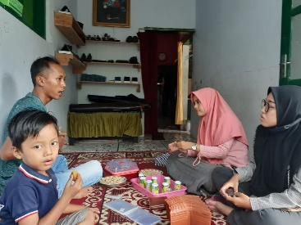

Gambar 2. Kegiatan koordinasi dengan mitra UMKM

Pada tahapan ini dilakukan pengembangan dari hasil diskusi, kemudian pengelompokan masalah dari observasi. Rumusan-rumusan masalah yang telah ditemukan diantaranya adalah managemen pemasaran market place Shoppe yang tidak maksimal dan mitra belum menguasai penuh cara mengelola Shopee. Kurangnya wawasan mitra UMKM dalam mengelolah marketplce shopee menjadi masalah utama yang harus dicari solusinya. Masalah yang ditemukan dalam tahap ini akan dijadikan input untuk merancang pelaksanaan program pengembangan dan pendampingan.

Tahapan selanjutnya adalah mencari solusi dari permasalahan mitra yang telah ditemukan. Dari hasil diskusi Tim, beberapa solusi yang telah ditemukan, disampaikan kepada mitra program. Bentuk program kerjasama yang telah dirancang oleh tim pengabdian dan mitra program adalah fokus pada pengembangan market place Shoppe yang telah ada, dan pendampingan dalam mengolah dan memaksimalkan digital marketing melalui market place

Tahapan pelaksanaan pengembangan dan pendampingan disini fokus terhadap market place, yaitu Shoppe. Pada fokus media Shopee, tim pengabdian mengelola akun Shopee secara langsung yang bertujuan untuk memperbarui market place mitra yang telah dibuat sebelumnya.

Tahapan dalam proses pendampingan dilakukan sesuai metode yaitu metode PAR, tahapan ini dilakukan dengan cara memberikan bimbingan secara berkala mengenai cara mengelola market place Shoppe. Kegiatan pendampingan terdiri dari beberapa tahapan mulai dari copywriting, CSR atau cara membangun komunikasi yang baik dengan

konsumen, hingga konsistensi dalam penguploadan produk. Tahapan pendampingan ini dilakukan mulai tanggal 28 November 2020 – 12 Desember 2020.

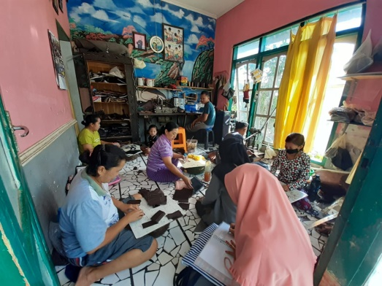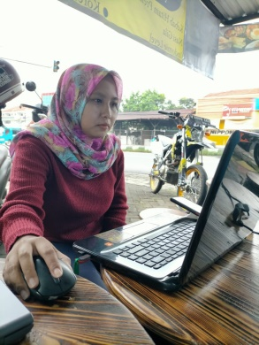

Gambar 3. Proses Pendampingan pengelolaan Marketplace Shopee

Gambar 4. Proses Pengelolaan Marketplace Shopee secara berkala.

Pendampingan yang dilakukan juga meliputi foto produk, nantinya foto produk ini akan diupload di marketplace Shopee dengan tujuan upgrading produk dan menarik pelanggan.



Gambar 3. Hasil foto produk

Hasil yang dicapai dalam program pengabdian ini adalah bertambahnya wawasan UMKM dalam mengola marketplace Shopee. Wawasan yang dicapai UMKM diataranya, mengerti cara mengelola marketplace Shopee, bagaimana pentingnya kemampuan copywriting dalam mempromosikan produk di Shopee, dan mengetahui pentingnya konsistensi dalam mengupload suatu produk. Setelah pengembangan dan pendampingan ini dilakukan, dapat dilihat progress UMKM dompet kulit di Marketplace Shopee.

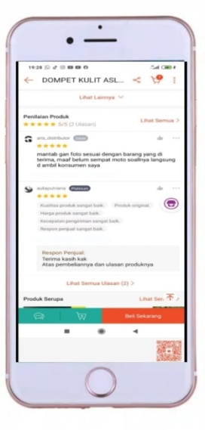

Gambar 5. Beberapa ulasan konsumen di Shopee

**Kesimpulan**

Pengembangan dan pendampingan digital marketing melalui market place Shopee telah menjadi solusi bagi UMKM dompet kulit di desa Pucangsari dalam meningkatkan penjualan produk, perluasan pemasaran dan menguatkan daya saing UMKM ditengah pandemi. Pelaku UMKM dompet kulit di desa Pucangsari semakin paham dalam menggunakan dan memanfaatkan market place Shopee. Hasil pengembangan dan pendampingan ini menjadi langkah yang tepat UMKM dalam melakukan digitalisasi marketing terutama melalui marketplace Shopee. Penambahan wawasan UMKM dalam mengelola marketplace Shopee mempermudah UMKM untuk melakukan publikasi lebih luas dan menjangkau pelanggan lebih banyak. Peningkatan penjualan dan ulasan positif dari pelanggan dapat dilihat secara langsung di marketplace Shopee milik UMKM dompet kulit. Program pengembangan dan pendampingan ini berhasil mempermudah UMKM dompet kulit desa Pucangsari dalam meningkatkan pendapatan melalui digitalisasi marketing berbasis Marketplace Shopee.

**Saran**

Wawasan pelaku UMKM dompet kulit yang telah bertambah sejak adanya pendampingan ini hendaknya dapat diterapkan dan dilanjutkan dalam mengelola Marketplace Shopee, karena konsistensi berperan penting untuk meningkatkan penjualan UMKM melalui digital marketing.

Saran bagi pelaksana program pengabdian berikutnya adalah perlu adanya program pengabdian yang fokus kepada pengelolaan administrasi UMKM karena tujuan utama dari program pengabdian ini adalah membantu dan membina secara berkelanjutan agar UMKM lebih sejahtera

**Daftar Pustaka**

Huda,Miftahul.(2019). “Pendampingan dan Penguatan UMKM Batik Tulis Karangjati Pandaan Melalui EngagementMarketing Social Media”, 1.

Andriani,Debrina Puspita ;Hamdala, Ihwan; Swara,Suluh Elman; Fadli,Harry. (2019). “Perencanaan Business Digital Platform dalam mendukung Keberlanjutan IKM Dengan Pendekatan Quality Function Deployment”

Wirda,Fisla; Herizon; Putra,Trimardi jaya (2020). “Penguatan Daya Saing UKM pada Usaha makanan khas daerah Sumatra Barat ”,4.

Rofieq,Mochammad;Permatasari,Ditya;Farida,Lalilatul(2018).”ModelPendampingan UMKM Bidang Kerajinan Menjadi Start-Up Sukses Di Kota Malang”,3.

Artaya,I Putu;Purworusmiardi,Tubagus(2019).”Efektivitas Marketplace Dalam Meningkatkan Konsentrasi Pemasaran dan Penjual Produk bagi UMKM di Jawa Timur”.

Anam,Asroful;Rahardjo,Teguh;Agustina, Ni Putu(2020).”Pembinaan Pengrajin Sapu Ijuk di Dusun Krajan Desa Kanigoro Kecamatan Pagelaran Kabupaten Malang”.

GeoovanneFarell;Thamrin;Novid,Igor(2019).”Pelatihan Pemanfaatan Digital Marketing dalam Pengembangan Pemasaran dan Kewirausahaan UMKM Pada Kota Sawahlunto”,19.

Sabrina.(2019)“Peringkat juara 1-10 Website, situs took online dan E-commerce Indonesia 2020” <https://www.konsumendigital.com/2019/04/inilah-45-daftar-website-situs-toko.html?m=1>